CFZ/10S工业除湿机技术参数
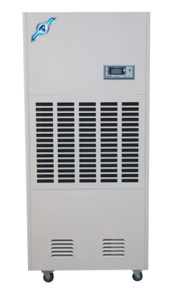
除 湿 量: 240升/天
适 用 范 围: 250-400平方米/层高2.6米
电 源: 380v/50hz
额定输入电流： 12.0A
额定输入功率: 4.9KW
除 霜 方 式: 自动
循 环 风 量： 2800立方米/小时
排 水 方 式: 水管
使用环境温度: 5-38℃
压 缩 机保护: 三分钟延时
体 积: 780x470x1720mm
净 重: 155kg
除湿量是在标准环境条件下测定的,\如上 CFZ/10S除湿量标240升/天, ,就是指在30℃/RH80%的环境下24小时测定的出水容积.
技术说明:
- 控 制方 式: 全湿度显示,VFD动态彩色显示控制除湿,自动化霜.
- 压 缩 机: 强劲的往复式压缩机
- 压 缩 机: 三分钟延时保护.
- 排 水方 式: 水管连续排水
- 湿度传感器: 采用日本神荣湿度探头
- 移 动方 式: 地脚采用万向轮,移动方便
除湿机除湿原理：
本产品属冷冻式除湿机，整机有压缩机、热交换器、风扇、机壳及控制器组成，其工作原理是：由风扇将潮湿空气抽入机内，经过制冷系统（压缩机，蒸发器，冷凝器）相互作用下凝结成霜，系统自动升温化霜成水流入盛水箱，产生出干燥空气排出，如此循环使室内湿度降低，潮湿空间逐步达到干爽的效果。
产品特点概念：
机组主要部件均由国际知名品牌配件组成，配置了高低压保护，防冻结保护，电流过载保护等重要保护装置，并设有多项运行和故障显示功能，运行安全稳定。热交换器经进口加工设备精心制造，换热效率高，结构紧凑，因而运行震动小，噪音低，除湿量大，故障率低，使用寿命长。
公司始终坚持“追求卓越，诚信经营，质量第一，专业服务”的经营理念。致力于空气处理设备的技术开发和生产。本公司以最优质的产品和最优惠的价格欢迎您来电函洽谈业务。
杭州松岛公司技术部
公司主页:http://www.hzsongdao.com

